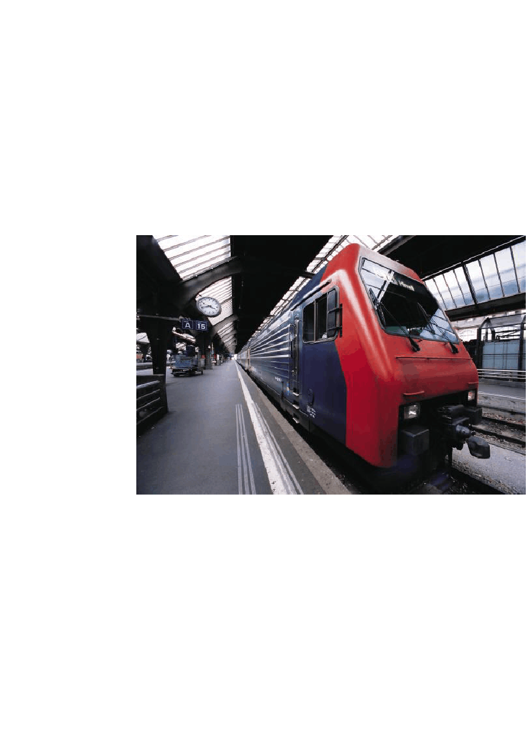2010

北京山腾仪器仪表公司

地址：北京市海淀区田村山南路 17 号邮编：100192
电话：0 传真：0
网址：周波： 2010 年 8 月 18 日

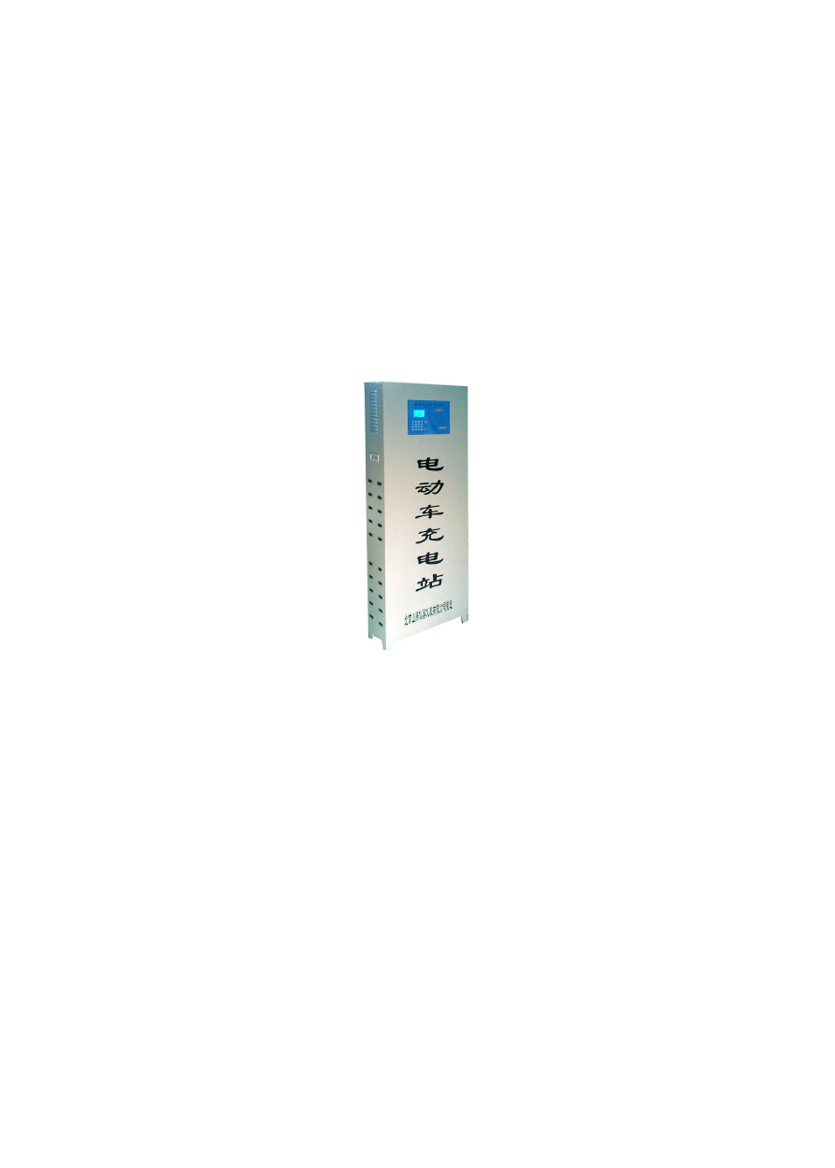

小区电动车充电管理站

北京山腾仪器仪表有限责任公司

地址：北京市海淀区田村山南路 17 号邮编：100192
电话：0 传真：0

目录
网址：2010 年 8 月 18 日

公 司 简 介

----------------------------4
第一章 概 述

------------------------------5
简 介

-------------------------5
目 前 使 用 充 电 方 法 带 来 的 隐 患
------------------------------------------------------------------------------5
智 能 充 电 管 理 与 提 供 插 座 / 一 般 充 电 站 的 区 别
-----------------------------------------------------------7
. 小 区 建 立 “ 电 动 车 管 理 站 ” 的 重 要 意 义
---------------------------------------------------------------------8
第 二 章 设 备 组 成 及 功 能 简 介

8
系 统 组 成

-------------------8
系 统 功 能

------------------10
用 户 操 作 指 南

------------10
管 理 使 用 指 南

------------11
第 三 章 设 备 清 单

--------------13
第 四 章 选 型 安 装 配 置 及 案 例 介 绍
-------------------------------------------------------------------------------14
安 装 配 置 数 量

------------14
安 装 配 置 环 境 及 案 例 介 绍
-----------------------------------------------------------------------------------15
选 型

------------------------16
第 五 章 质 量 保 证

--------------18
质 保 年 限

------------------18
损 坏 、 超 保 说 明

---------19
附 件

--------------------------------19

公司简介

北京山腾仪器仪表有限公司位于北京中关村科技园区，是由在智能控制、生物医药芯片等领域耕耘多年的专业技术人员及高级管理人员所创立的高新技术企业。我们专注于嵌入式产品的研发和应用，以向用户提供高品质的智能电子、电气设备和技术服务为主要方向。
我们的产品已广泛应用于环保、智能管理、电力、生物医药、LED 照明等行业，我们将以精湛的技术，专业化的管理，优异的产品，良好的信誉，竭诚与社会各界紧密合作，为客户创造价值！

2005 年，当电动车行业迅猛发展之时，就开始着手研制相关检测仪器和设备，是北京地区最早涉足本行业的公司之一，经过几年的不懈努力，先后完成了，铅蓄电池容量修复仪，铅蓄电池容量检测仪，电动车综合检测仪等产品。历年以后，我们完善了电动车充电配件的类别，更推出了首台以智能管理为主的小区电动车充电管理站。
一直以来我们以客户的需求为导向,自主研制的设备和系统以领先的技术、可靠的质量受到广大客户信赖。
公司愿景
成为智能控制领域一流的绿色设备供应商。公司理念
严谨·创新·信用·责任
用知识创造财富，为客户创造价值！ 公司原则
让员工健康愉快地工作！
让客户放心地使用我们的产品！ 让合作伙伴成为我们永远的朋友！
公司定位
专注于嵌入式智能控制产品的研发和应用，利用我们的人才和技术优势，向用户提供高品质的产品和服务！
服务领域
北京山腾仪器仪表有限公司主要从事工业自动化智能控制、小区智能充电管理设备、生物医药芯片等领域软硬件产品的研发、生产和销售，并提供相关的技术服务。

第一章 概述充电管理站及其意义

简介

小区电动自行车智能充电管理设备是由北京山腾仪器仪表有限公司研制的非常成熟的智能充电管理系统，完全自主研发，在国内尚属首家。经过了第一代到第四代产品的不断完善和改进，设备稳定性高，计时计费精确。
本设备主要为物业小区及其它电动车集中存放处，提供有偿计量收费。彻底解决小

区内因无充电、计量设备，致使业主在单元楼前，乱拉乱扯电线等诸多安全隐患现象 提供解决办法。同时，也方便了业主，不需要再拆卸电池上楼充电。电动车集中管理， 防止了被盗现象的发生，解决了电动车管理中的老大难问题。也为小区管理单位的增 收创造出条件，物业规范管理，建立健全智能化管理配套设施，营造和谐社区。是物 业单位和开发商打造多元化服务、人性化服务的配套设施选择之一。

目前使用充电方法带来的隐患

目前，各小区物业、停车场等管理单位普遍采用的是在停车棚或者停车场安放充电插座来解决电动自行车的充电问题；也有部分小区由业主自己选择充电方式。这就导致了易诱发线路老化引起的火灾、电池充满后没有及时断电导致劣质电池爆炸、充电不便、收费纠纷等等难题。

根据某电视台报导，不少小区都存在乱拉电线给电动车充电现象，安全隐患令人担忧。在某城里街附近一家属院狭窄的存车棚区，竟有 10 多条电线相互交错，宛如蜘蛛网一样从楼上引到小棚，车棚上吊着 10 余个插座，一些电动车正停在车棚内充电。居民滕先生说：“车棚存放的电动车太多，以前没有安装电源插座没办法给电动车充电， 大家又不愿费力气把很沉很沉的电池搬到楼上，所以只能从楼上扯电线充电，‘空降’ 电线也实属无奈之举。”

“如果下雨天，雨水落到插座上触电着火，怎么办”面对记者的询问，滕先生说： “不用太担心，我们充完电会在家中拔掉电源的。”可也有居民说，这事儿往往“不怕一万，就怕万一”啊！

根据电视台的采访中，记者了解到，大多数车主一般下班回家就为电动车充电，次日早上上班时拔下电源，连续充电时间一般超过 12 个小时。而电动车一次充电最多 10 个小时，如果充电时间过长，容易引起电瓶起火或爆炸。

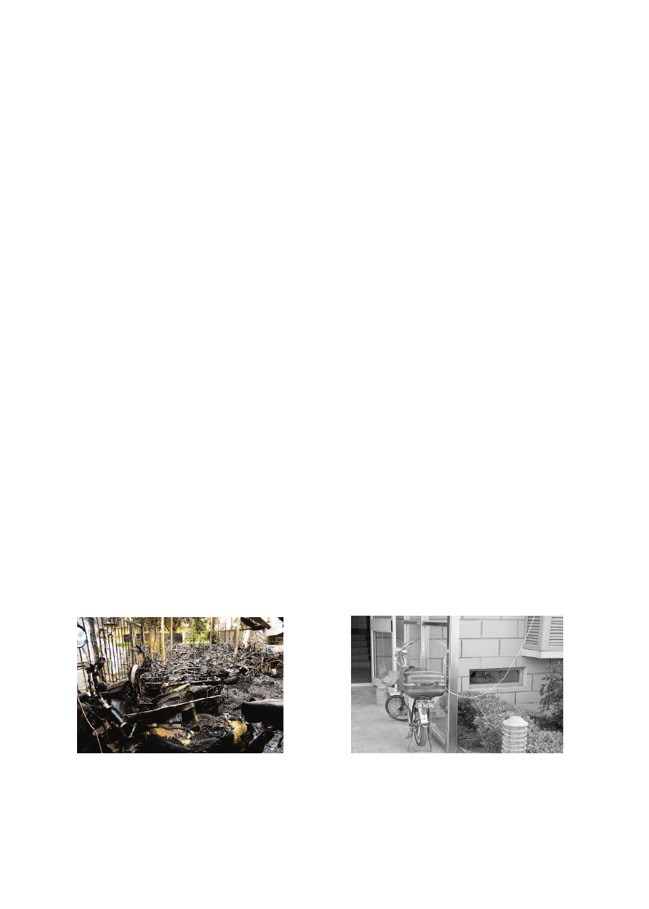

另有的小区业主在物业管理单位提供了一块充电插板的基础上，加插一个分线插板， 这样一来交纳一辆车的费用，能够同时为两辆电动自行车充电。殊不知在这样做的同时， 也是极危险的的，如果是线路老化而用电功率过大，线缆发热脱落引起火灾，损失可达可小。而提供充电插座的弊端远不仅于此。

我们通过电话调查了全国不同区域的民众，在 50 名受访者当中，除了 6 名不赞成之外，其余的 44 位市民都表示赞成小区统一安装电动车充电设施。尤其是能够对充电过程进行不间断的检测的设备。

能让我们感到欣慰的是，“小区电动车充电管理站”这个产品是我们根据客户反馈的信息而生产出来的设备，已经得到很多使用客户的认可。曾经有房地产开发商采购设备时告诉我们，他并不看重设备能为他带来多大的收益，需要的是他所开发出来的新楼盘有相关的配套设备，而我们正好满足了他对小区电动车管理设施的要求。而另外来自物业等管理单位的声音则显得更加现实，现在物业管理单位的利润很低，他们迫切的需要提升自己的服务水平和质量来增加收入，那么建立完善的物业管理设施成了他们服务项目中比较可行的一种选择。不能保证“小区电动车充电管理站”设备能为他带来超乎寻常的收益。但是不可否认作为一种创收的途径，正让越来越多的管理单位联系我们。

电动车充电引发火灾（上图） 私拉乱接充电（上图）

电动车充电电池爆炸（上图） 各地对“完美”解决的渴求（上图）

智能充电管理与提供插座/一般充电站的区别

技术比较  精确计费 | 提供插座  不能精确计费，一般是按 | 一般的充电站  更多的是按次收费，增加了使用 | 山腾公司智能充电管理站  按充电刷新时间计费，充满停止
 | 月计费。 |  | 收费。
 |  | 者的成本。
 |  |  | 自动断电，停止供电，停止计费。有
充满自动断 | 除非充电器有此功能，否 | 除非充电器 | 效避免过充带来电池爆炸，元器件发
电 | 则不能自动断电。 | 由此功能，否则 | 热起火等故障。无需依赖充电器自身
 |  | 不能自动断电。 | 配置。
 |  |  | 系统会自动识别电动车充电器，
防止超负荷 |  | 没有检测手段 | 杜绝其他设备使用；如果用电功率超
 | 没有检测手段
电器用电 |  |  | 过电动车充电功率，则系统自动停止
 |  |  | 供电。
 |  | 自身保护装 | 随时对输入和输出电压进行监测控制
自身安全性 | 没有自身保护装置 | 置差或者无自身 | 及数据通讯。
 |  | 保护装置

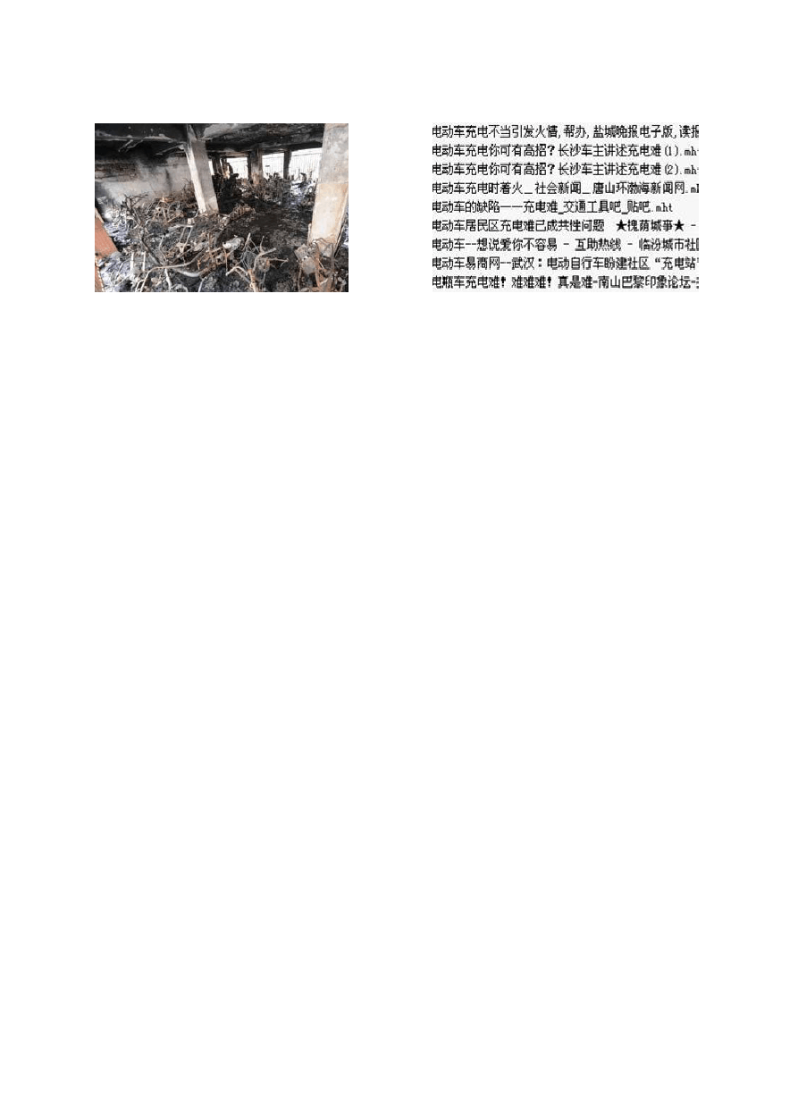车身防盗 无 无
可选配备激光防盗锁，只要锁链断开，数据传输中断则通过报警装置


报警。充电过程中，只要被拔，立刻报警。

电池防盗 无

同样是按月计费，使用频
无

按次计费高
有 (同上)

刷新时间和费率由管理单位根据当地

收费合理
率高的用户和使用频率低的用户对收费标准不能统一。
的收入情况进行设定，充多少时间收多少费，不充电不收费，合情合理。

设备组成结

智能管理 无 构简单，无智能装置。

刷卡消费，智能便捷

无
防雨 无
可选购雨水检测器，若检测到雨水， 则设备自动断电，防止充电灾害事故 发生。断电时自动存取用户充电信息。

充电对电池的影响

匀速电流，对电池无影响

快充为瞬间大电流供电，对电池损伤大。
一般
设备使用正常供电方式，内置保护器， 恒定电流，对电池不但没有影响，长 期使用，更能延长电池使用寿命。

电子器件全部采用工业级贴片器

设备可靠性 一般
件，加有看门狗电路，工作可靠；电路板进行三防处理，设备密封良好。

创收 受业主或者物价部门钳制
长期使用群体 添置管理单位服务管理设备，规范了少，不利于创收。 管理，突破收费瓶颈。

小区建立“电动车管理站”的重要意义

规范小区设施管理，营造“贴心、和谐”社区。
便捷用户使用，避免拎电池上楼充电等现象继续存在，为中老年人使用电动设备提

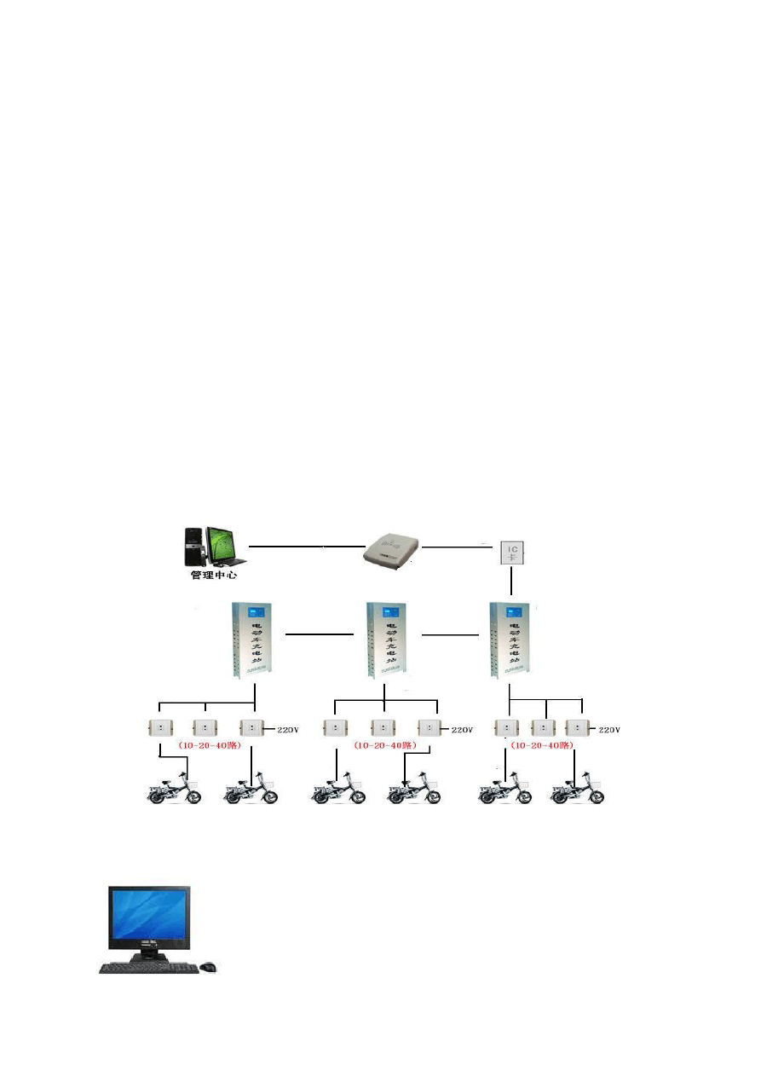
供方便。
有效的杜绝拉丝乱接等现象的发生，避免可能发生的火灾事故。
充满自动断电，有效防止过冲所带来的劣质电池爆炸等灾害事故，为小区的安全建设添砖加瓦。
用户持卡可在管理单位下属的任意充电设备充电，可操作性强。通过集中的供电管理，有效节约能源。
收费方式合理，对使用频率高低用户而言，减少不同意见。
配备激光防盗配件，可有效的防止电动自行车被盗等现象发生。
长期使用，能够延长电池的使用寿命，减少用户由于非正常充电导致的重复支出。

第二章 系统组成及功能简介

系统组成

电脑软件及其读卡器、小票打印机等：

通过与非接触式 IC 卡交互，读写用户账户信息，设置费率等。小票打印机， 充值打印客户数据，业主充值，有据可查。

以上内容仅为本文档的试下载部分，为可阅读页数的一半内容。如要下载或阅读全文，请访问：https://d.book118.com/585212003041011101

